**Práce č. 6 - procvičování učiva – příprava na přijímací zkoušky**

(Všechny příklady jsou z roku 2005 pro 9. ročník ☺)

1. **Řeš rovnici a proveď zkoušku:**  **(5b)**

[2. (x – 1) – 3 . ( x – 2) ] . 2 = 5x - [ x – (2 – 5x) + 1]

1. **Obsah čtverce je 80% obvodu obdélníku ABCD, jehož strana AB měří 8 cm a strana BC měří 7 cm. Jaký je obsah čtverce? (3b)**
2. **Urči hodnotu zlomku: (3b)**

$\frac{3+ \frac{1}{3}}{1- \frac{1}{6}}$**=**

1. **15% z čísla 600 je $\frac{5}{9}$ z neznámého čísla. Urči neznámé číslo. (3b)**
2. **Digitální fotoaparát byl zlevněn o 20% a nyní stojí o 20% více než televizor za 6 500,-Kč. Jaká je původní cena fotoaparátu? (3b)**
3. **Urči velikost úhlu SAB, je-li úhel SBC velikosti 20°. (2b)**

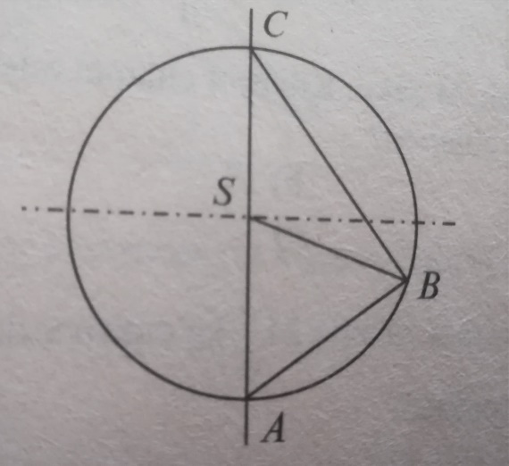

1. **Převeď na jednotky v závorce: (5b)**
2. 20 dm3 = …………………. hl
3. 1,35 t = ………………… kg
4. 2,58 ha = ………………. m2
5. 2 h 25 min 15s = ……... min¨
6. 15 m 3 dm = ……………… mm